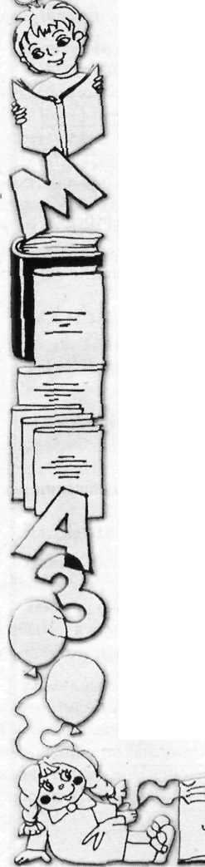


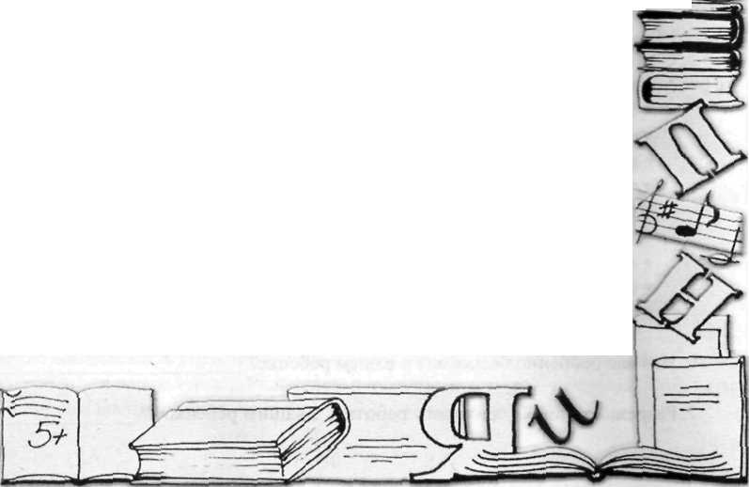
ДЕСЯТЬ СОВЕТОВ
родителям будущего первоклассника
Совет 1. Помните, что вы выбираете школу не для себя,
а для ребенка. Попробуйте учесть все факторы,
которые будут влиять на процесс обучения.
Совет 2. Заранее познакомьтесь со школой, педагогическим коллективом, условиями обучения.
Совет 3. Выясните, по какой программе будет
учиться ваш ребенок, какая у него будет нагрузка (сколько уроков
в день, есть ли обязательные дополнительные занятия).
Совет 4. Узнайте, когда начинаются занятия, и рассчитайте,
сколько времени уйдет на дорогу в школу. Добавьте еще час на утренние процедуры и завтрак.
Совет 5. Постарайтесь познакомиться и побеседовать
с учительницей вашего ребенка. Подумайте, насколько она сможет учесть его особенности.
Совет 6. Уточните, в какое время будут заканчиваться все занятия ребенка в школе. Это необходимо, если вы планируете какие-либо дополнительные занятия (музыкальная школа, кружки, секции).
Совет 7. Подготовьте место для занятий ребенка дома.
Совет 8. Не настраивайте ребенка только на успех, но и не запугивайте неудачами.
Совет 9. Не относитесь к первым неудачам ребенка
как к краху всех ваших надежд. Помните: ему очень нужны
ваша вера в него, умная помощь и поддержка.
Совет 10. Помните, что адаптация к школе - непростой процесс,
и происходит он совсем не быстро. Первые месяцы могут быть
очень сложными. Хорошо, если в этот период привыкания
к школе кто-то из взрослых будет рядом с ребенком.

